Phạm Minh Giang | 12_DHCNPM1 | 1250080044 | PPPTPMHDT

THIẾT KẾ GIAO DIỆN

1. Thiết kế giao diện đăng nhập (Mới):
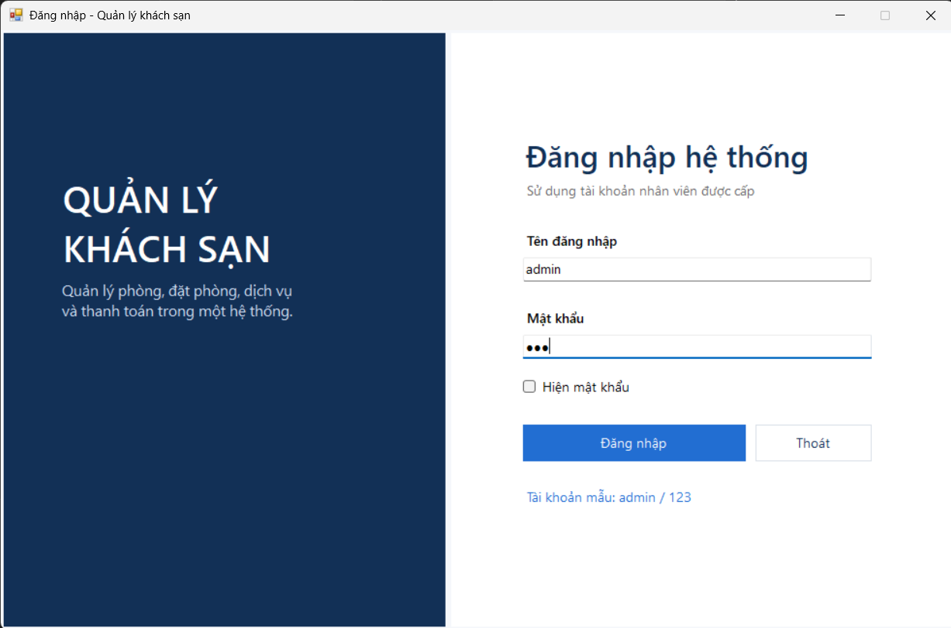
Hình 1. Giao diện đăng nhập

2. Thiết kế giao diện Main (tham khảo):
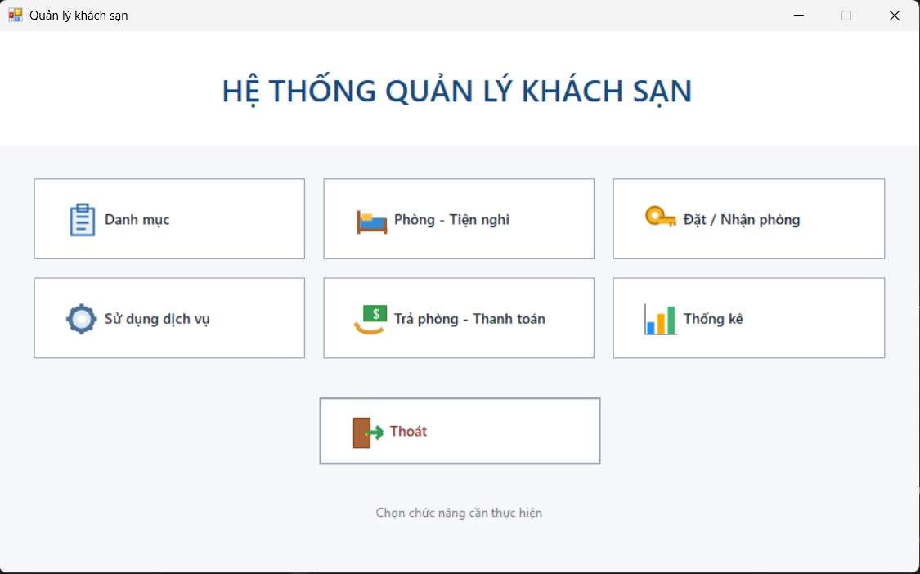
Hình 2. Giao diện chính

3. Thiết kế giao diện danh mục:
a. Khu vực
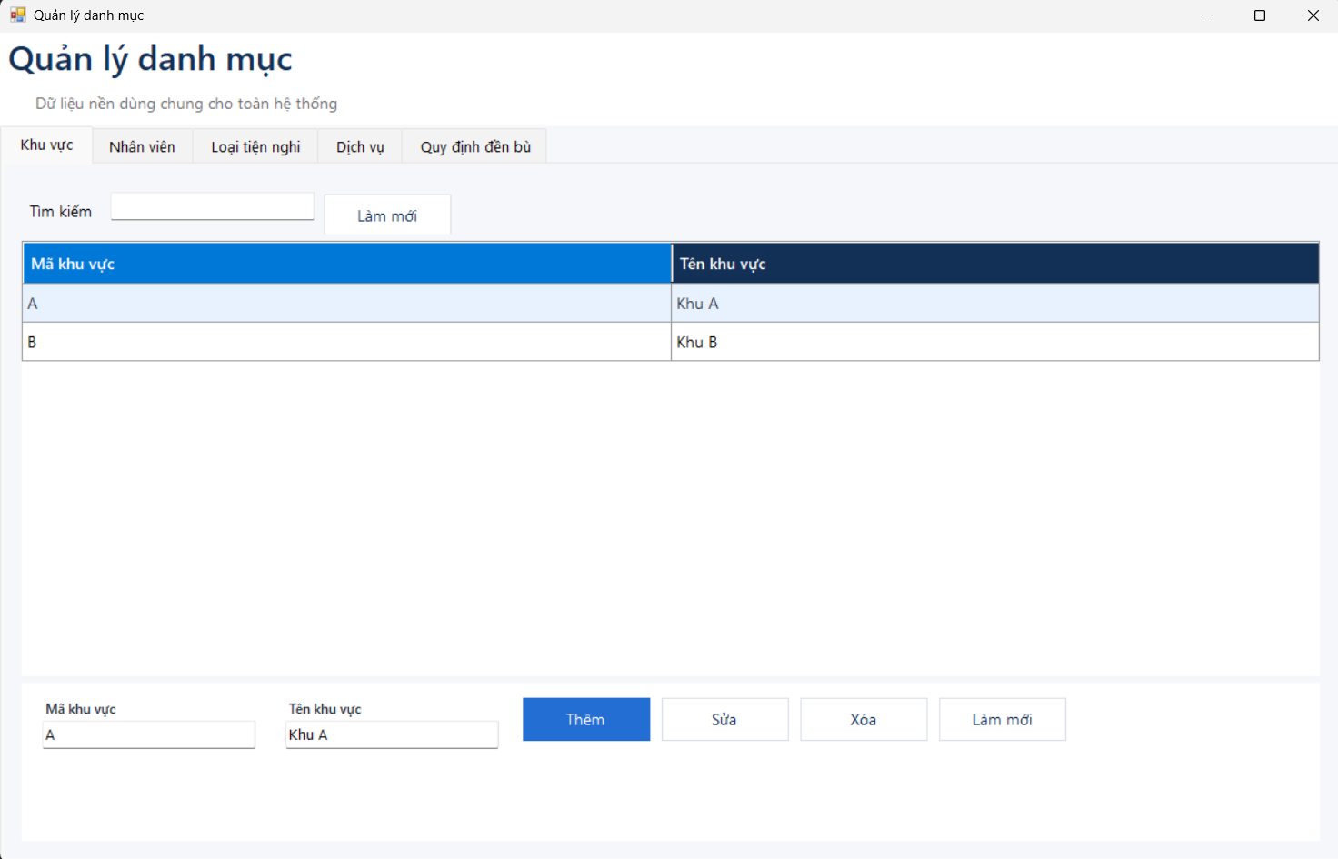
Hình 3. Giao diện quản lý danh mục
b. Nhân viên
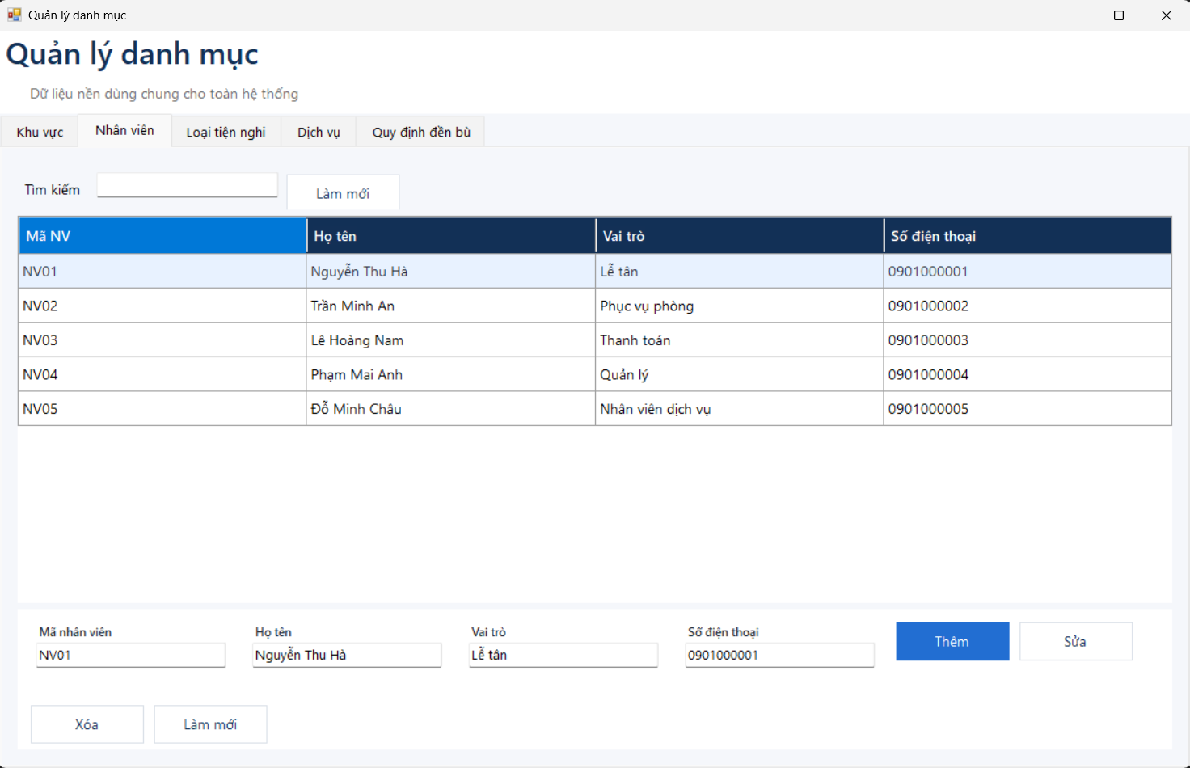
Hình 4. Giao diện nhân viên trong quản lý danh mục
c. Loại tiện nghi:
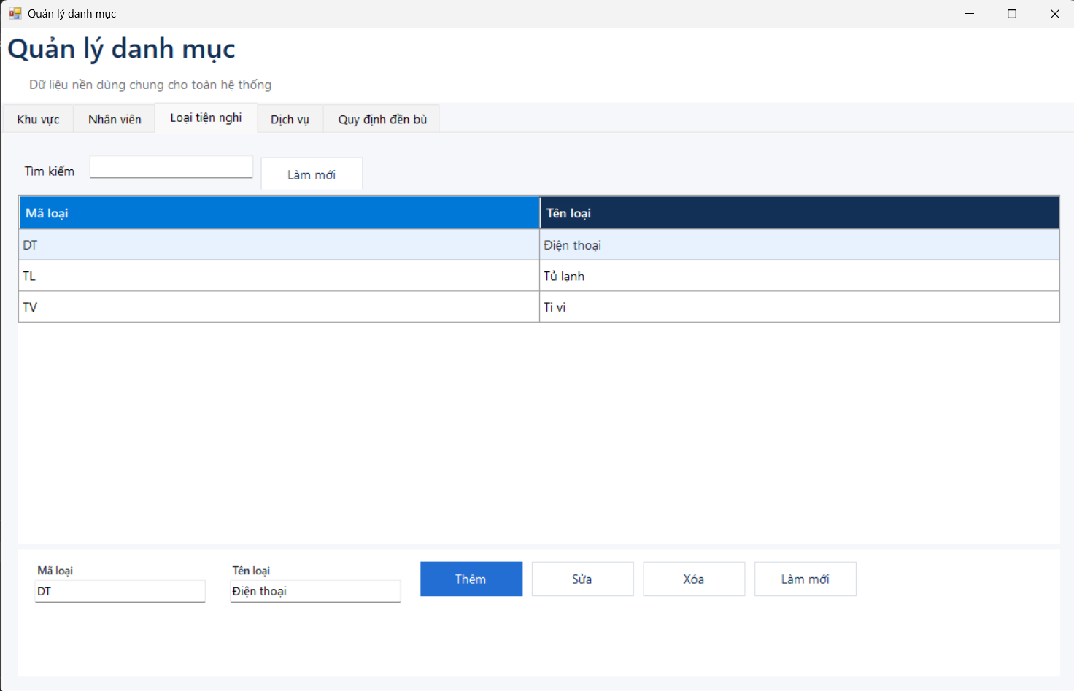
Hình 5. Giao diện loại tiện nghi trong quản lý danh mục
d. Dịch vụ
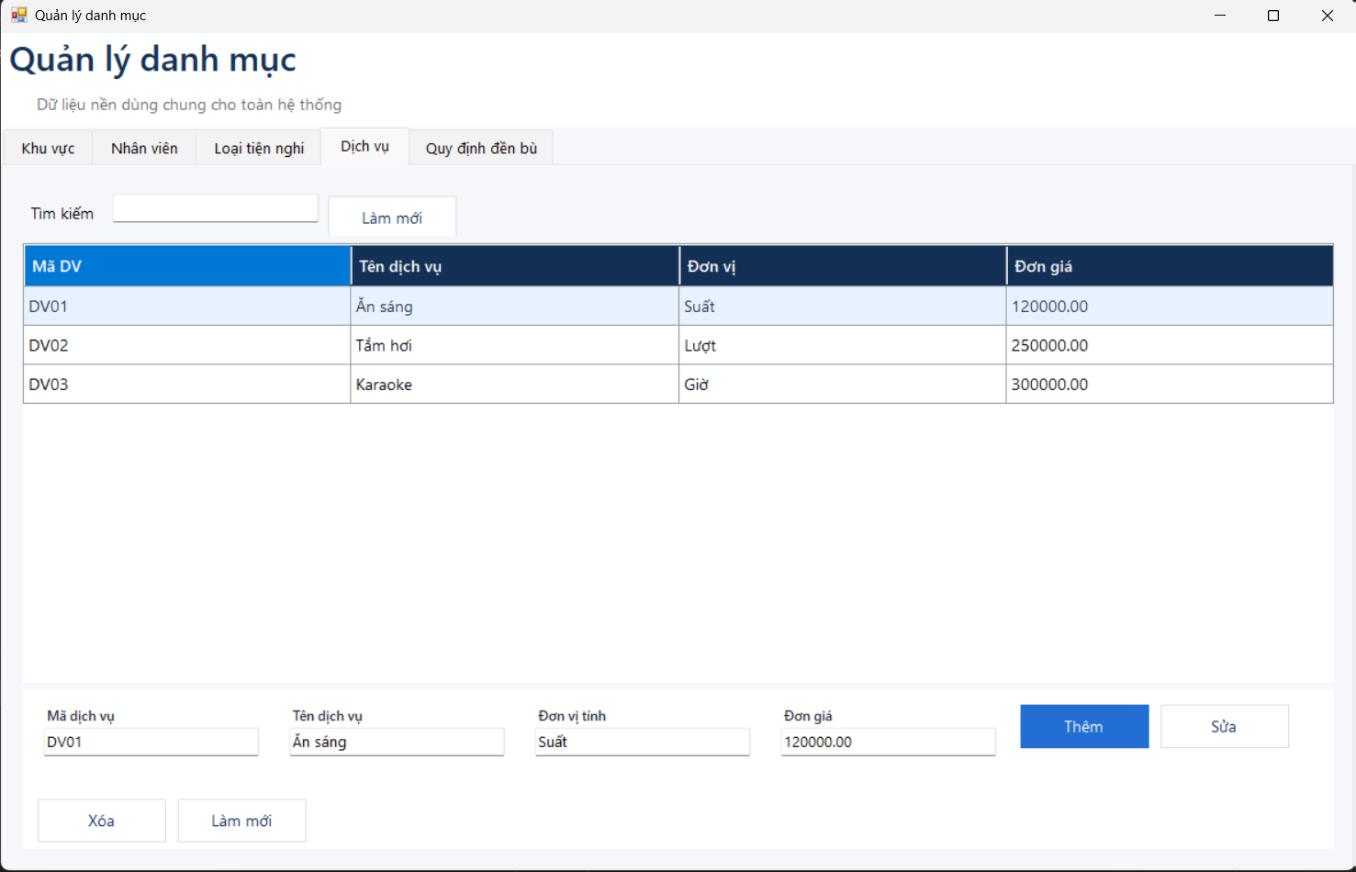
Hình 6. Giao diện dịch vụ trong quản lý danh mục
e. Quy định đền bù
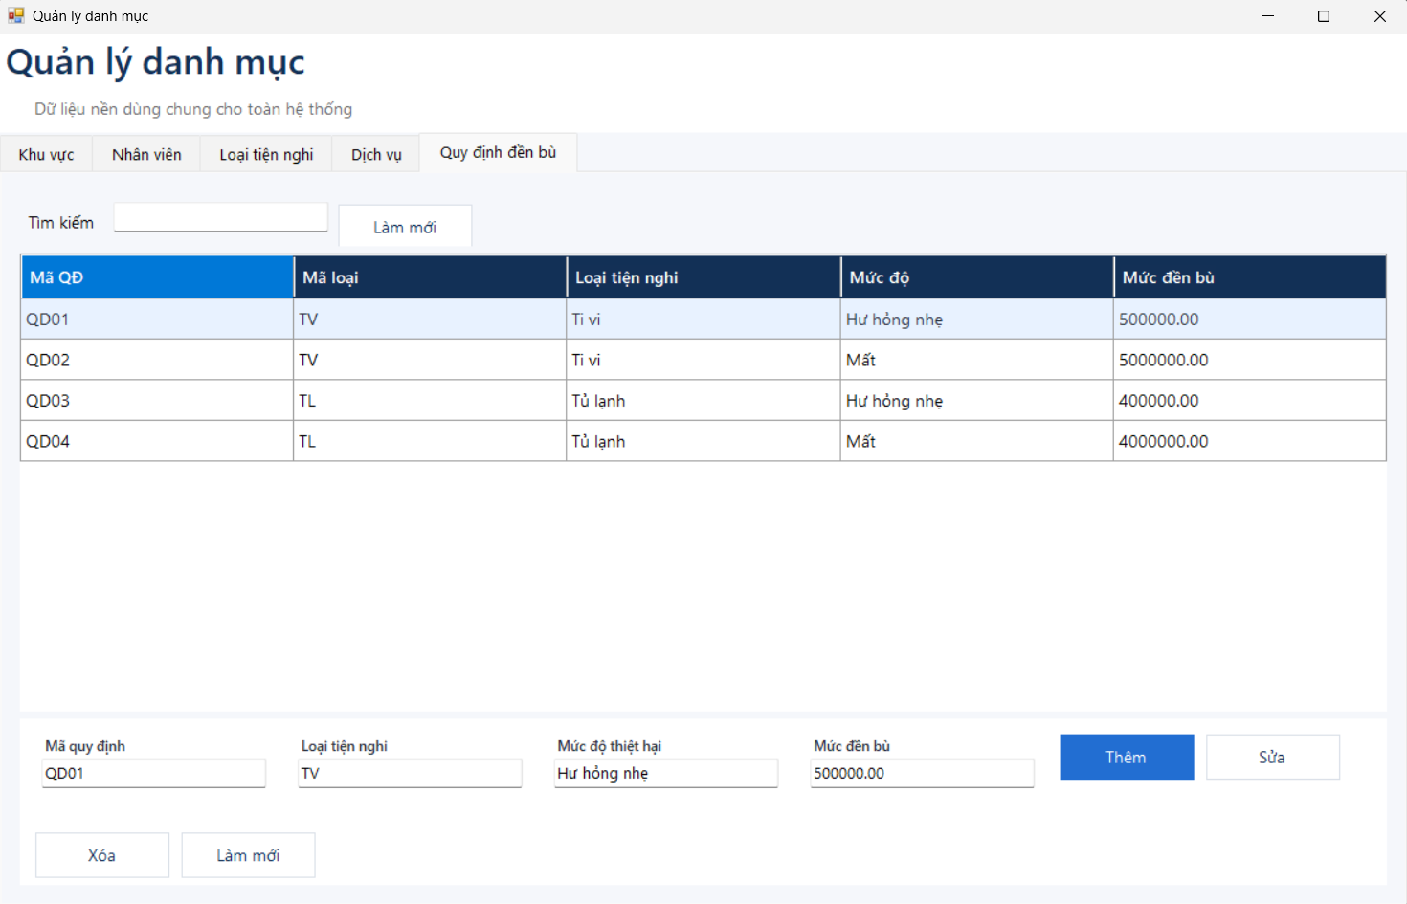
Hình 7. Giao diện quy định đền bù trong quản lý danh mục
4. Thiết kế giao diện phòng và tiện nghi:
a. Phòng
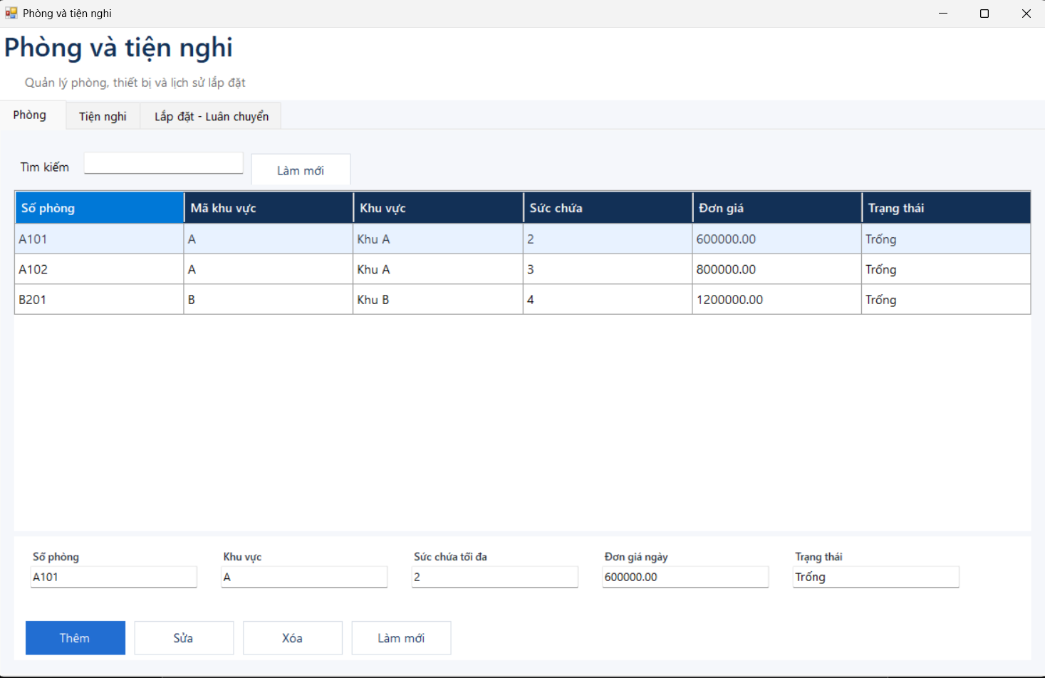
Hình 8. Giao diện phòng trong phòng và tiện nghi
b. Tiện nghi
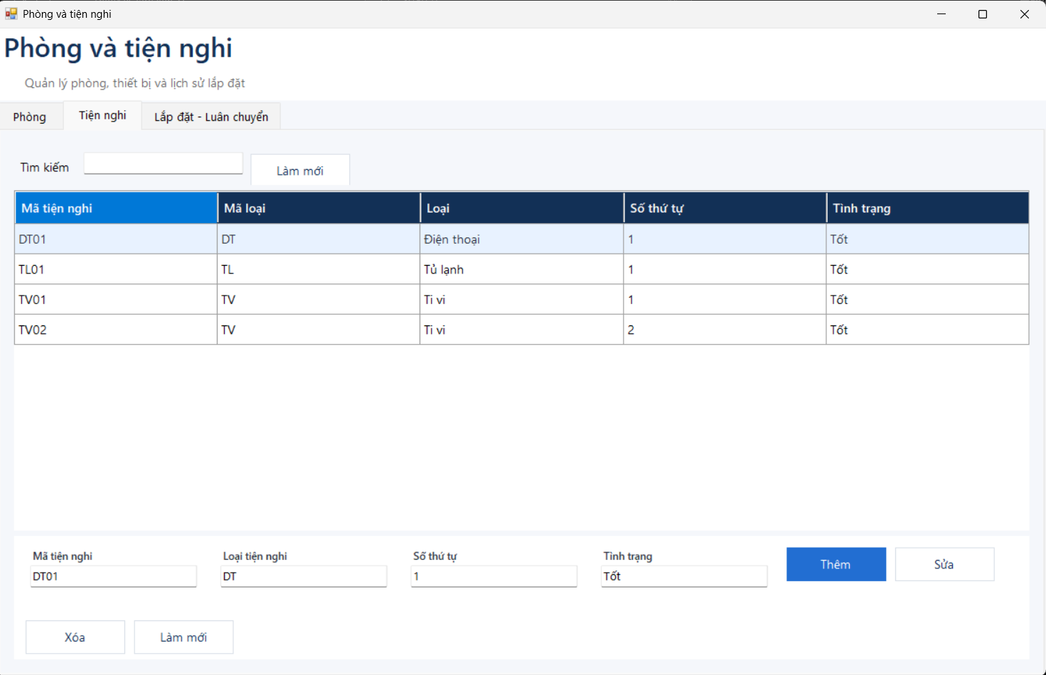
Hình 9. Giao diện tiện nghi trong phòng và tiện nghi
c. Lắp đặt-luân chuyển
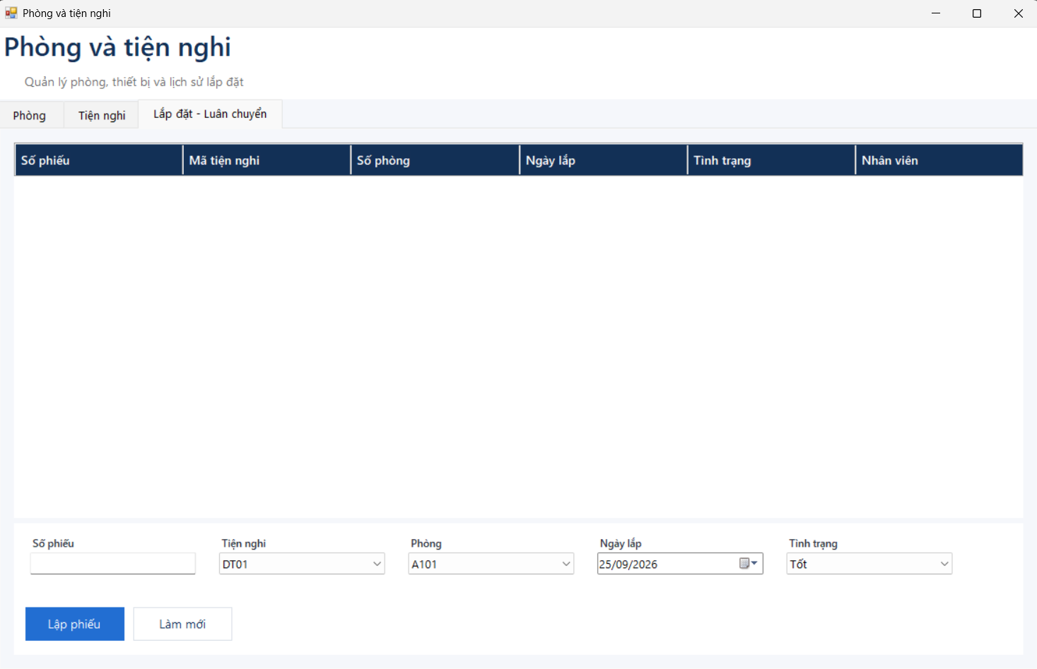
Hình 10. Giao diện lắt đặt-luân chuyển trong phòng và tiện nghi
5. Thiết kế giao diện đặt và nhận phòng:
a. Đặt phòng
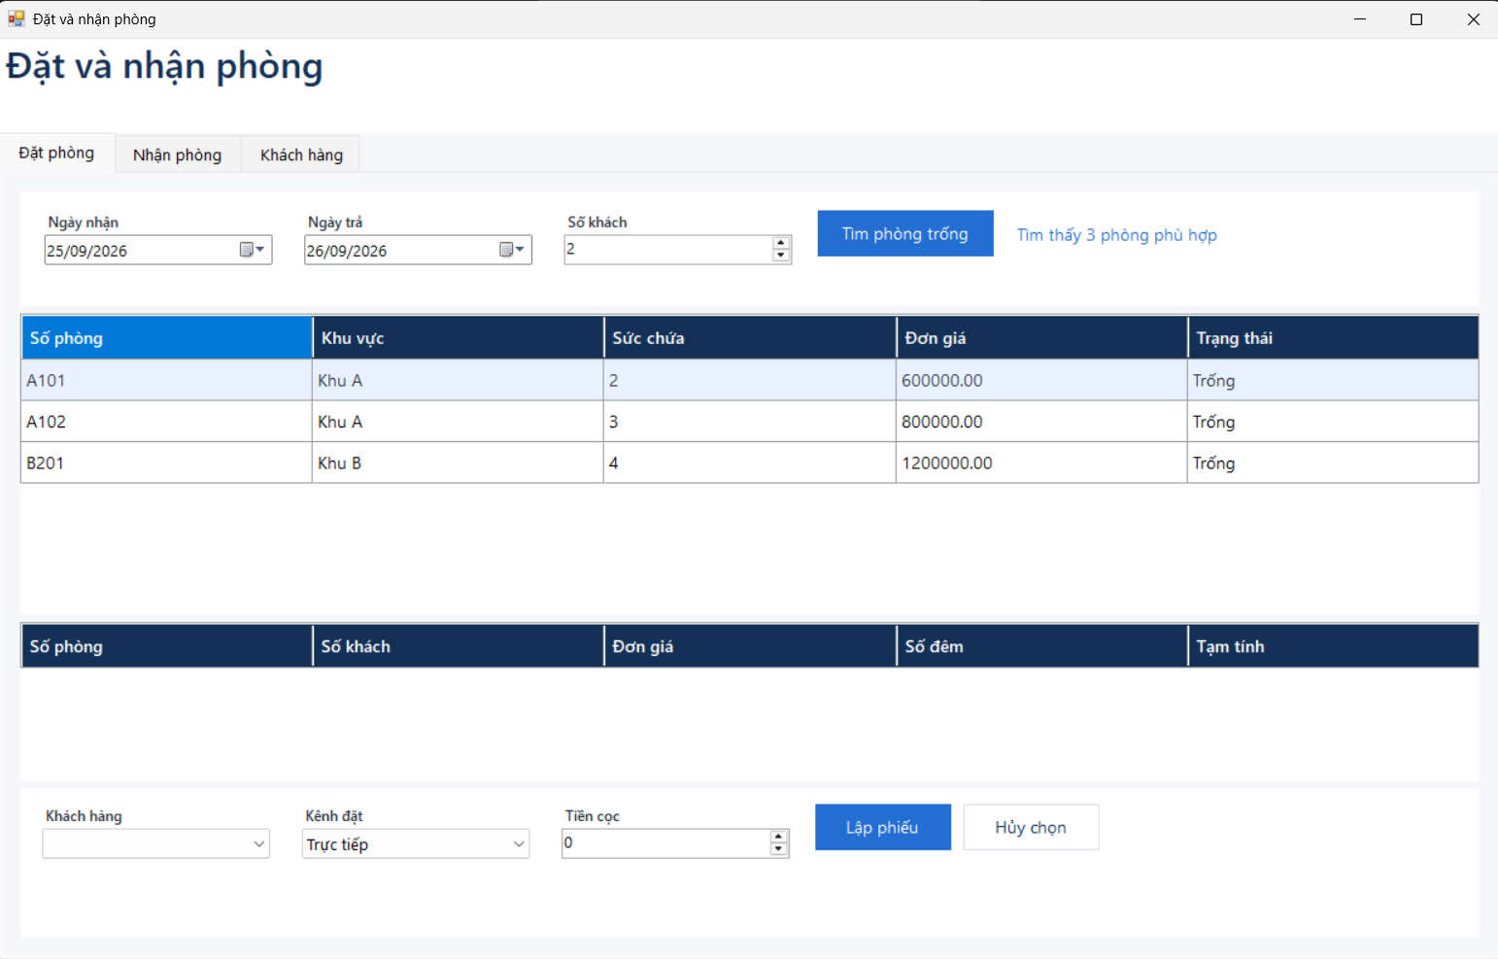
Hình 11. Giao diện đặt phòng trong đặt và nhận phòng
b. Nhận phòng
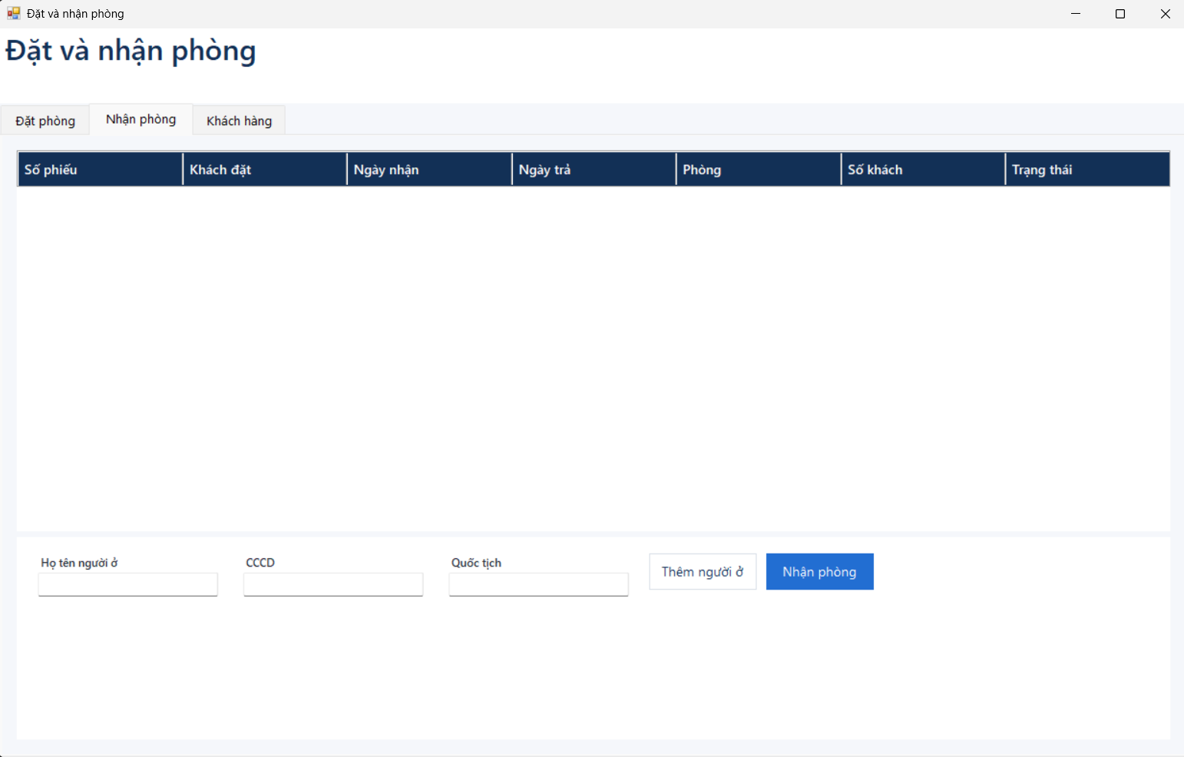
Hình 12. Giao diện nhận phòng trong đặt và nhận phòng
c. Khách hàng
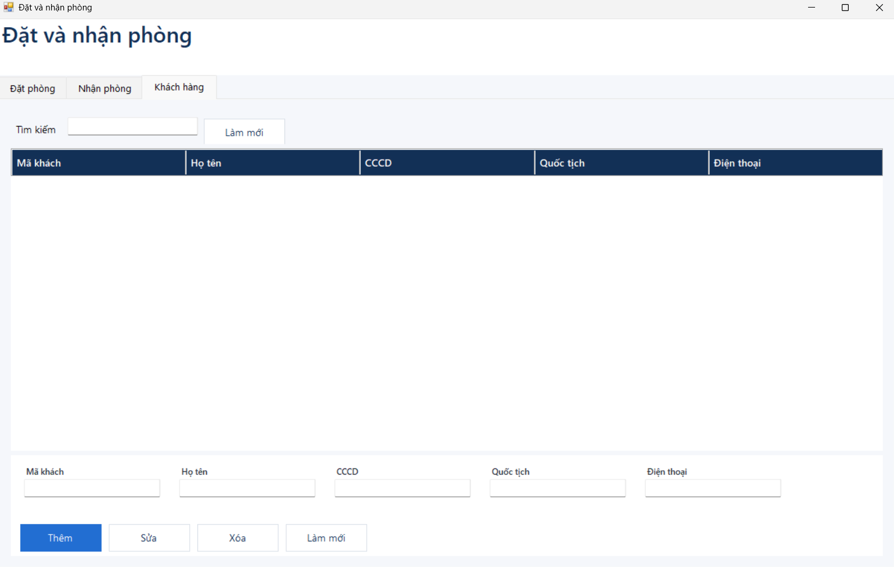
Hình 13. Giao diện khách hàng trong đặt và nhận phòng
6. Thiết kế giao diện sử dụng dịch vụ:
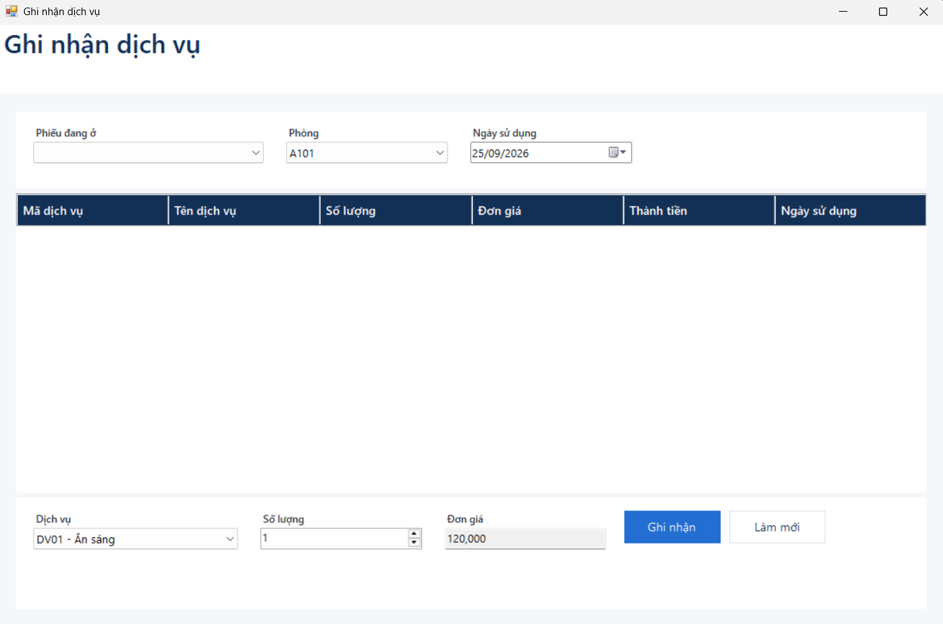
Hình 14. Giao diện ghi nhận dịch vụ
7. Thiết kế giao diện trả phòng và thanh toán:
a. Kiểm tra-Đền bù
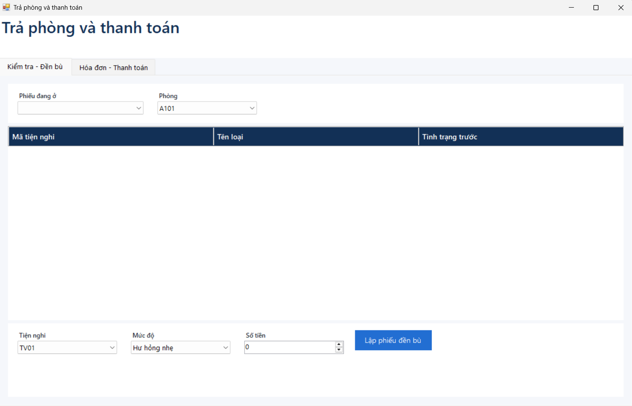
Hình 15. Giao diện kiểm tra-đền bù trong trả phòng và thanh toán
b. Hóa đơn-Thanh toán
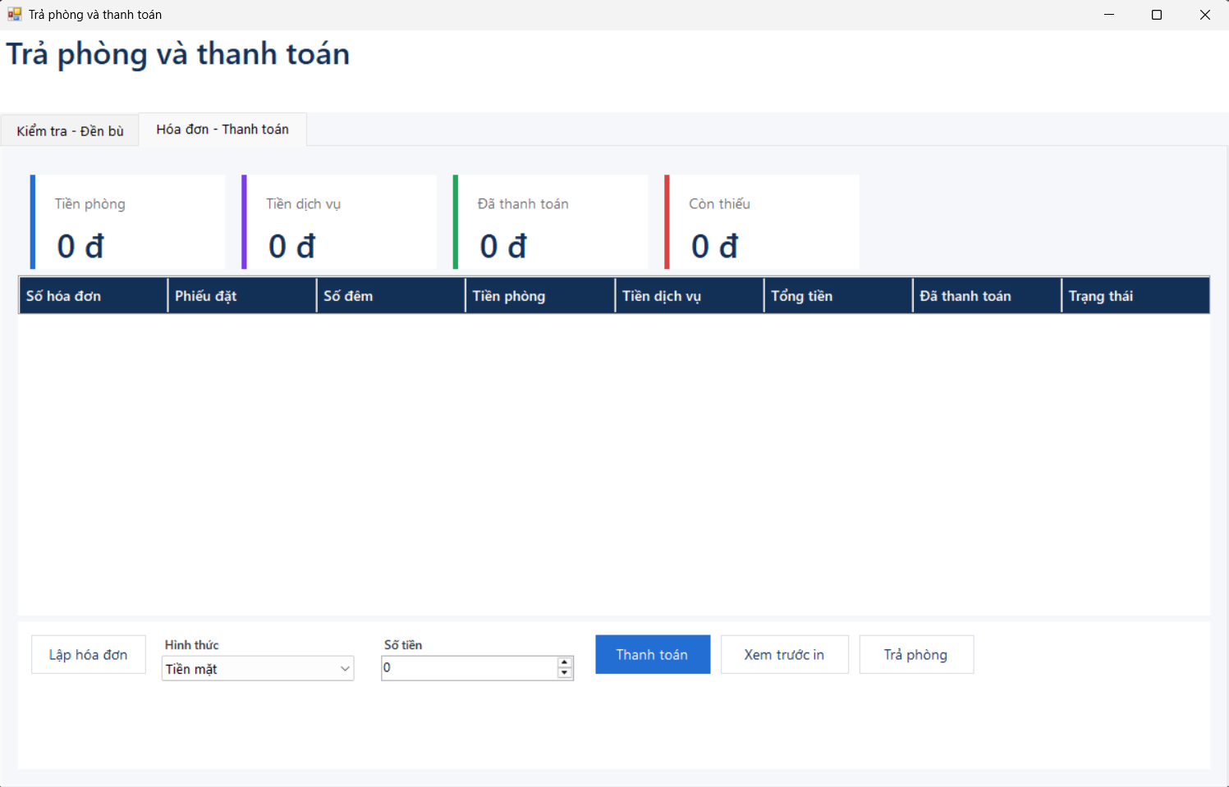
Hình 16. Giao diện hóa đơn-thanh toán trong trả phòng và thanh toán
8. Thiết kế giao diện thống kê:
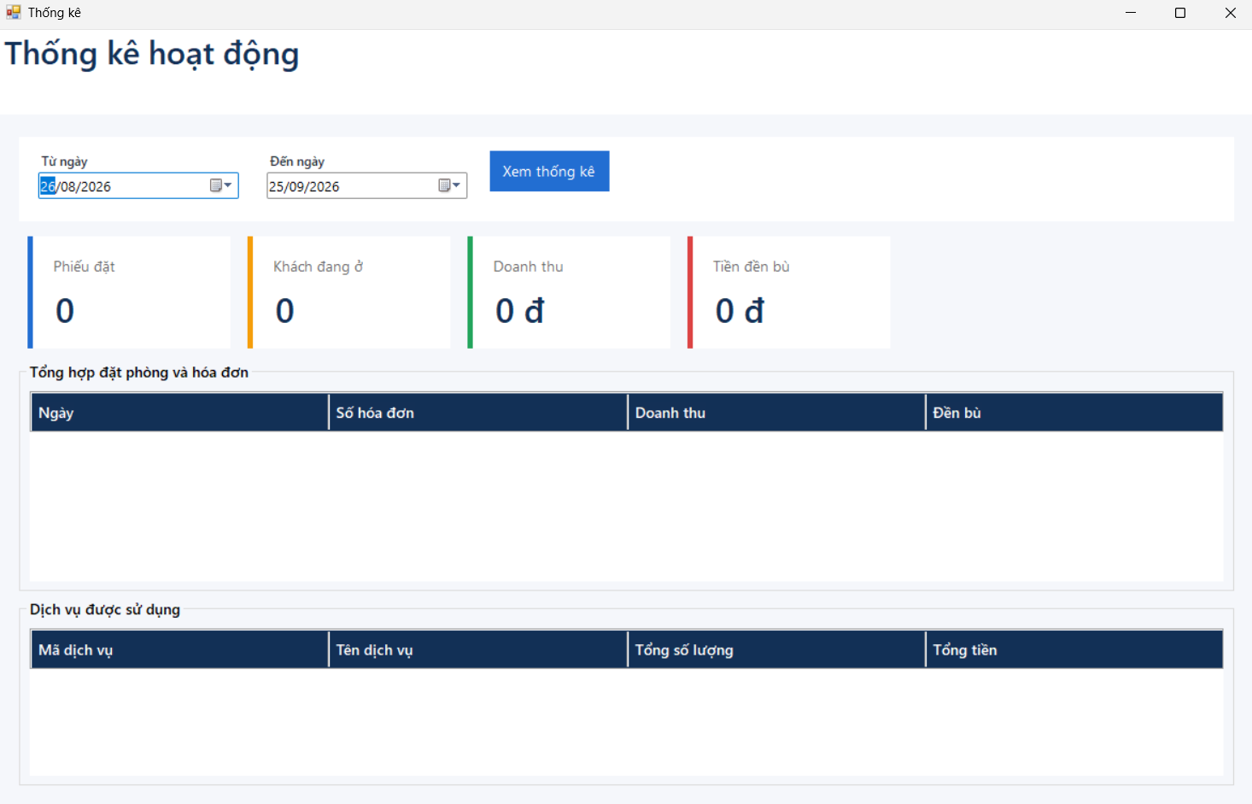
Hình 17.Giao diện thống kê hoạt động

